Singkreis begeistert 100 Zuhörer
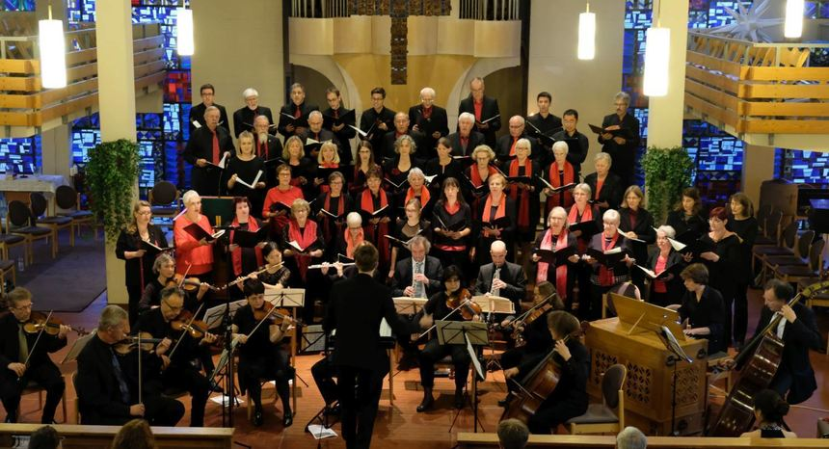
17. Oktober 2018
Mit seinem Konzert zum 100. Jubiläum hat der evangelische Singkreis sein Publikum in der Lutherkirche begeistert. Die Musiker der Kurpfalzphilharmonie begleiteten den Chor.
© Thurecht
Dietmar Thurecht
Der Evangelische Singkreis Neckarhausen feiert in diesem Jahr sein 100-jähriges Bestehen. Am Sonntag fand aus diesem Anlass in der Lutherkirche das offizielle Jubiläumskonzert statt. Der Eintritt war frei. Dennoch waren die Reihen im Gotteshaus dürftig besetzt. Etwa ein Gast pro Jahr des Bestehens war gekommen, die rund 100 Besucher zeigten sich aber begeistert.
Schwere Stücke von Johann Sebastian Bach, Dietrich Buxtehude, Joseph Haydn und Heinrich Schütz hatte das Ensemble einstudiert. Das Ergebnis wurde von den Gästen einhellig als großartig empfunden, die Gäste waren fasziniert von dem, was der Chor unter der Leitung von Manuel Knoll erarbeitet hatte. Mal sang der ganze Chor, dann hatten wieder die Solisten (Ji Sun Youn, Carmen Buchert, Katharina Roß, Peter Gortner, Nikolaus Rentropp) ihren Auftritt. Ob Sopran oder Alt, Tenor oder Bass – klar und deutlich waren die großartigen Stimmen im ganzen Kirchenschiff zu hören – und zu verstehen.
Der Hörgenuss wurde noch erweitert durch die Musiker der Kurpfalzphilharmonie Heidelberg. Hervorragend abgestimmt war deren Einsatz der verschiedenen Instrumente, der das „gesangliche Bild“ zu einem stimmigen akustischen Gesamtwerk werden ließ. Die Philharmoniker glänzten unter anderem auch mit einem Konzert in d-moll für Oboe, Violine, Streicher und Basso Continuo von J. S. Bach. Und ob flott oder getragen; auch moll klingt toll.
Einen Rückblick auf die ersten 100 Jahre des Chores gab es vom Vorsitzenden des Singkreises, Christian Huy. Gratulationen und Grußbotschaften überbrachten unter anderem die Dekanin des Kirchenbezirks, Monika Lehmann-Etzelmüller und Bürgermeister Michler. Wie Huy gingen auch sie kurz auf die Geschichte der Sänger ein. Es war im Jahr 1918. Schwere Zeiten lagen zurück. Der Erste Weltkrieg war gerade vorüber, die Alltags-Belastung durch die Feldarbeit wurde weniger. Da beschlossen 14 Frauen aus Neckarhausen, einen Frauenchor zu gründen. Geld war knapp. Doch der Wunsch, gemeinsam zu singen und auf Feiern jeder Art aufzutreten, ließ sie diese Hürde überwinden. Partituren wurden von Hand abgeschrieben, Kerzen gehörten bei den wöchentlichen Singstunden dazu – elektrischer Strom war nicht verlässlich verfügbar.
1933, zur Einweihung der Lutherkirche, wurde aus dem Frauenchor ein gemischter Kirchenchor, daraus wiederum der Evangelische Singkreis. Im Laufe der Zeit wurde das Repertoire stetig anspruchsvoller. Heute hat der Chor, da waren sich die Besucher einig, ein richtig hohes Niveau erreicht. Wenn auch nicht viele Gäste da waren, die Anwesenden hatten einen genussreichen Abend verbracht.

© Mannheimer Morgen, Dienstag, 16.10.201

